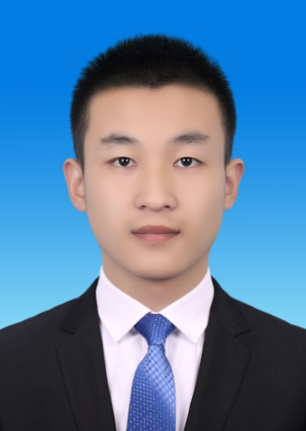

* **2019.05 - 至今** 就职于新华三集团云与智能产品线的产品定制开发部，目前主要从事java软件开发和云计算运维的相关工作
* **2016.09 - 2019.04** 哈尔滨工程大学自动化学院，主要学习惯性导航原理和组合导航技术及其算法仿真;维护基于MFC框架的数据采集和处理的程序
* **2012.09 - 2016.06** 铜陵学院自动化专业，主要有数电模电、嵌入式技术、工业控制等相关的课程

**经历**



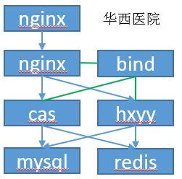

**相关技能**

2020.01 - 至今 **上海外汇管理局云定制项目**

**项目背景**：交易中心目前有较多的系统，各个系统的数据难以统一，运维操作不便。项目在我司的云管理平台的基础上，与现有中心的堡垒机、CMDB等管理系统对接。实现系统中数据的同步，流程审批的信息短信通知，增加云主机用户注入和目录扩容功能方便运维操作。

**主要工作：**1）代码方案设计和实现2）客户现场方案商讨和调试3）项目的CICD流程管理、部署和运维。

**客户价值:** 原厂交付、专业产品定制化满足客户个性化需求，提升客户服务质量；增加java执行脚本时的连接缓存提升速度；使用chattr命令设置脚本

2018 - 至今 **某某银行清算中心多云管理项目**

项目概述：清算中心目前拥有我司云产品、华为云产品、凌云动力云产品以及流程系统，需要统一的软件系统对各个云资源进行管理并对接流程系统。

**主要工作：**华为云的ecs和eip资源的管理

2019.06 - 至今 **云计算运维相关工作**

**主要工作：**负责部门CICD系统搭建、维护，测试环境搭建和维护，部门定制软件容器化的部署。已完成部门近10个定制项目部署、升级，其中主要的项目有华西医院、中海油

**项目经历**

* 掌握基本数据结构和算法，了解常见的设计模式
* 了解java语言，spring、mybatis框架
* 掌握git、gitlab、jenkins、docker、kubernetes使用以及基于k8s的日常运维工作,熟悉helm语法和基本的helm包制作,了解openshfit的相关概念和使用
* 了解C++语言、熟悉STL库，了解boost库，掌握基于MFC框架的开发编程
* 掌握基本linux命令、会使用shell编写脚本简便日常工作、了解TCP/IP协议基本概念

**荣誉奖励**

* 2019-2020 部门年度绩效考评B
* 2016-2019 研究生学业奖学金一等奖2次、二等奖 1次;第四届中国研究生智慧城市技术与创新设计大赛三等奖
* 2012-2016 第七届全国大学生数学竞赛一等奖、第五届三等奖;学业奖学金一等奖1次，二等奖4次;校级数学建模2等奖1次，3等奖1次;2级C语言证书和3级嵌入式证书

我可以啥都不会，但是我必须会解决问题的所有能力

如果你不会沟通，那么你很难工作出色，甚至不能将工作进行下去。

**自我评价**

**联系方式**

手 机：18846448649

邮 箱：xiaolixicj@163.com

家 乡：安徽省六安市金寨县

通讯地址: 浙江杭州滨江区长河路2015号滨兴家园6栋1603号

姓 名：汪晓雨

出生年月：1993.11

籍 贯：安徽六安市

学 历：工学硕士

毕业学校 : 哈尔滨工程大学

专 业：控制科学与工程

求职意向 : 软件开发

**基本信息**